МІНІСТЕРСТВО ОСВІТИ І НАУКИ УКРАЇНИ

НАЦІОНАЛЬНИЙ ТЕХНІЧНИЙ УНІВЕРСИТЕТ УКРАЇНИ

«КИЇВСЬКИЙ ПОЛІТЕХНІЧНИЙ ІНСТИТУТ ІМ. ІГОРЯ СІКОРСЬКОГО»

ФАКУЛЬТЕТ ІНФОРМАТИКИ ТА ОБЧИСЛЮВАЛЬНОЇ ТЕХНІКИ

КАФЕДРА АВТОМАТИЗОВАНОГО УПРАВЛІННЯ ТЕХНІЧНИМИ СИСТЕМАМИ

Лабораторна робота № 2

Варіант 1

По дисципліні «Програмування мікроконтролерних систем»

Тема: «Програмування мікроконтролера з використанням типової бібліотеки СMSIS і дослідження послідовного інтерфейсу USART (UART)»

Виконали:

студенти групи ІТ-51

Цитовцева А.С.

Бессмертний Р.С.

_________________ (підпис, дата)

Перевірив:

ст. викладач кафедри АУТС Катін П. Ю.

_________________ (підпис, дата)

Київ-2018

**Мета:** Розробити структурну схему апаратної частини і програмну частину і дослідити процес роботи системи передачі даних на базі мікроконтролера з використанням послідовного інтерфейсу. Вдосконалити програму, користуючись шаблоном кінцевого автомату.

**Хід роботи:**

Структурна схема включає дві плати налагодження для stm32.

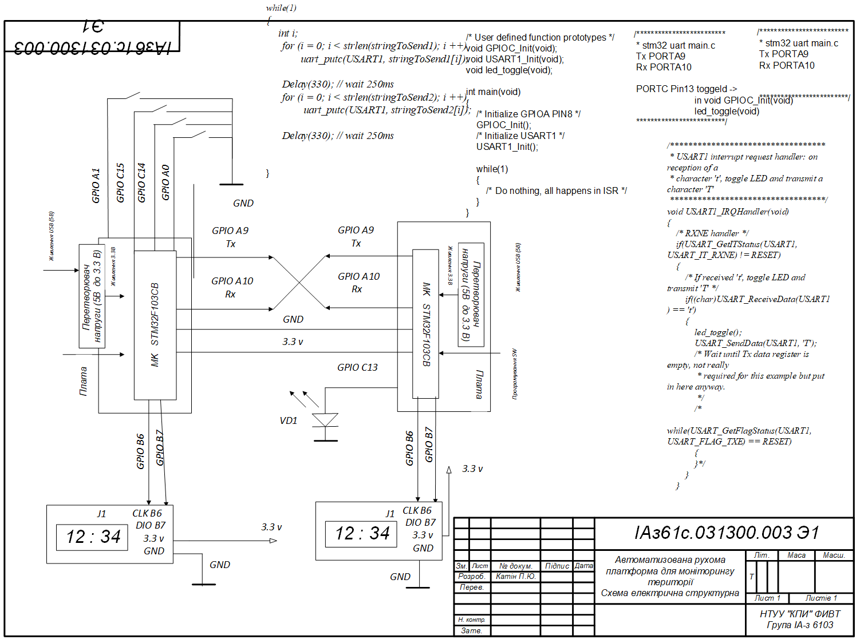

1. Опис вихідного коду для приймача. У приймачі ініціалізуємо USART за допомогою методу USART1_Init(). В ньому ж вмикаємо таймер та налаштовуємо сам USART1, використовуючи структуру.

void USART1_Init(void)

{

   /* USART configuration structure for USART1 */

   USART_InitTypeDef USART1_init_struct;

   /* Bit configuration structure for GPIOA PIN9 and PIN10 */

   GPIO_InitTypeDef gpioa_init_struct;

   /* Enalbe clock for USART1, AFIO and GPIOA */

   RCC_APB2PeriphClockCmd(RCC_APB2Periph_USART1 | RCC_APB2Periph_AFIO |

                          RCC_APB2Periph_GPIOA, ENABLE);

   /* GPIOA PIN9 alternative function Tx */

   gpioa_init_struct.GPIO_Pin = GPIO_Pin_9;

   gpioa_init_struct.GPIO_Speed = GPIO_Speed_50MHz;

   gpioa_init_struct.GPIO_Mode = GPIO_Mode_AF_PP;

   GPIO_Init(GPIOA, &gpioa_init_struct);

   /* GPIOA PIN10 alternative function Rx */

   gpioa_init_struct.GPIO_Pin = GPIO_Pin_10;

   gpioa_init_struct.GPIO_Speed = GPIO_Speed_50MHz;

   gpioa_init_struct.GPIO_Mode = GPIO_Mode_IN_FLOATING;

   GPIO_Init(GPIOA, &gpioa_init_struct);

   /* Enable USART1 */

   USART_Cmd(USART1, ENABLE);

   /* Baud rate 9600, 8-bit data, One stop bit

    * No parity, Do both Rx and Tx, No HW flow control

    */

   USART1_init_struct.USART_BaudRate = 9600;

   USART1_init_struct.USART_WordLength = USART_WordLength_8b;

   USART1_init_struct.USART_StopBits = USART_StopBits_1;

   USART1_init_struct.USART_Parity = USART_Parity_No ;

   USART1_init_struct.USART_Mode = USART_Mode_Rx | USART_Mode_Tx;

   USART1_init_struct.USART_HardwareFlowControl = USART_HardwareFlowControl_None;

   /* Configure USART1 */

   USART_Init(USART1, &USART1_init_struct);

   /* Enable RXNE interrupt */

   USART_ITConfig(USART1, USART_IT_RXNE, ENABLE);

   /* Enable USART1 global interrupt */

   NVIC_EnableIRQ(USART1_IRQn);

}

1. Метод main() приймача для отримання та відображення прийнятих даних, у якому відповідно до значення змінної tem_res відображуються певні сегменти на дисплеї.

Int main(void)  
{  
    sys_tick_ini();  
    TM1637_init();   
    TM1637_brightness(BRIGHT_DARKEST);   
    TM1637_clearDisplay();  
    /* Initialize GPIOA PIN8 */  
   // GPIOC_Init();  
    /* Initialize USART1 */  
    USART1_Init();  
 tem_res='4';  
 char old_tem_res=tem_res;  
 uint8_t a=0x75;  
  
    while(1)  
    {  
 if(old_tem_res!=tem_res){  
        switch (tem_res) {  
 case 0:  
 Display_Loop_1_effect(5);  
 break;  
 case 1:  
 Display_Loop_4_effect(5);  
 break;  
 case 2:  
 Display_Loop_2_effect(5);  
 break;  
 case 3:  
 Display_Loop_dash_effect_1(5);  
 break;  
 default:  
 //1  
 break;  
 }  
 old_tem_res = tem_res;  
 }else{  
        TM1637_display_all('T');  
 }  
    }  
}

1. Для передавача створюємо метод ініціалізації uart_open(), де підключаємо альтернативну функції AF_PushPull, IN_FLOATING до послідовного порту USART1 на шині А зі встановленим системним таймером. Виконуємо налаштування USART1 через структуру.

int uart_open (USART_TypeDef * USARTx, uint32_t baud, uint32_t flags)

{

// This function assumes GPIOA is used for USART

GPIO_InitTypeDef GPIO_InitStructure;

USART_InitTypeDef USART_InitStructure;

GPIO_StructInit (& GPIO_InitStructure);

// Enable GPIOA Clock

RCC_APB2PeriphClockCmd (RCC_APB2Periph_GPIOA, ENABLE);

if (USARTx == USART1)

{

// Enable USART1 Clock

/ * Enalbe clock for USART1, AFIO and GPIOA * /

   RCC_APB2PeriphClockCmd (RCC_APB2Periph_USART1 | RCC_APB2Periph_AFIO |

                          RCC_APB2Periph_GPIOA, ENABLE);

/ * GPIOA PIN9 alternative function Tx * /

   GPIO_InitStructure.GPIO_Pin = GPIO_Pin_9;

   GPIO_InitStructure.GPIO_Speed ​​= GPIO_Speed_50MHz;

   GPIO_InitStructure.GPIO_Mode = GPIO_Mode_AF_PP;

   GPIO_Init (GPIOA, & GPIO_InitStructure);

   / * GPIOA PIN10 alternative function Rx * /

  GPIO_InitStructure.GPIO_Pin = GPIO_Pin_10;

   GPIO_InitStructure.GPIO_Speed ​​= GPIO_Speed_50MHz;

   GPIO_InitStructure.GPIO_Mode = GPIO_Mode_IN_FLOATING;

   GPIO_Init (GPIOA, & GPIO_InitStructure);

};

// Initialise USART structure

USART_StructInit (& USART_InitStructure);

// Modify USART_InitStructure for non-default values, e.G.

USART_InitStructure.USART_BaudRate = Baud;

USART_InitStructure.USART_Mode = flags;

USART_Init (USARTx, & USART_InitStructure);

USART_Cmd (USARTx, ENABLE);

return 0;

}

1. Користування послідовним портом проходить через методи отримання та відправки даних.

char uart_getc (USART_TypeDef * USARTx)

{

while (USART_GetFlagStatus (USARTx, USART_FLAG_RXNE) == RESET);

return USART_ReceiveData (USARTx);

}

int uart_putc (USART_TypeDef * USARTx, char c)

{

while (USART_GetFlagStatus (USARTx, USART_FLAG_TXE) == RESET);

USART_SendData (USARTx, c);

return 0;}

1. Метод Main для початку роботи передавача та відправки даних на інший пристрій, а також отримання відповіді від нього.

int main (void)

{

    sys_tick_ini ();

    btn_init_in_c15 ();

    btn_init_RED ();

    TM1637_init ();

    TM1637_brightness (BRIGHT_DARKEST);

    // uint16_t j = 55;

    TM1637_display_all (55);

    delay_from_Brown (1000);

    TM1637_display_all (77);

    delay_from_Brown (1000);

    TM1637_clearDisplay ();

uart_open (USART1, 9600, USART_Mode_Rx | USART_Mode_Tx);

while (1)

{

TM1637_display_all (1234);

buttonHandler ();

// receive answer

char answer = uart_getc (USART1);

// show answer

TM1637_display_all ((uint16_t)

}}

Висновки: Під час виконання лабораторної роботи ми поглибили знання в роботі Serial port типового мікроконтролера на базі STM32 і розібрали можливість зв’язку двох пристроїв та передачі даних один одному для їх відображення на LED дисплеях.